

实验报告

课程名称 数据分析课程设计
实验项目名称 实验3 基于电影评分的推荐系统
班级与班级代码 数据科学与大数据技术1班
实验室名称 拓新楼302
专 业 数据科学与大数据技术专业
任课教师 周 瑾
学 号： 22252503112
姓 名： 钟 茜
实验日期： 2025 年 4 月 2 日

广东财经大学教务处 制
姓名 钟 茜 实验报告成绩

评语：

指导教师（签名）
年 月 日

说明：指导教师评分后，实验报告交院（系）办公室保存。
实验3 推荐系统——基于电影评分的推荐系统
一、实验目的：
1．掌握常用推荐算法
2．掌握Python做推荐系统
二、知识准备：
评分系统是一种常见的推荐系统。可以使用PYTHON等语言基于协同过滤算法来构建一个电影评分预测模型。学习协同过滤算法、UBCF和IBCF。

推荐系统https://www.bilibili.com/video/BV1Ns411V7zU?p=2

基于用户的协同过滤推荐算法原理
https://blog.csdn.net/qq_31337471/article/details/88602606(附代码)
基于用户协同过滤算法 参考资源：
https://www.cnblogs.com/qwj-sysu/p/4368874.html
https://www.cnblogs.com/1113127139aaa/p/9830449.html
模型评估
https://blog.csdn.net/m0_37586850/article/details/109664623

三、实验准备
获取数据ml-100k：明尼苏达州大学的社会化计算研究中心官网上面下载这些免费数据集，网站链接为https://grouplens.org/datasets/movielens/

四、实验步骤：
1、业务目标
基于用户历史评分，构建电影推荐系统，为用户提供个性化电影推荐；
提升用户体验，增加用户活跃度和平台粘性。

2、获取电影数据
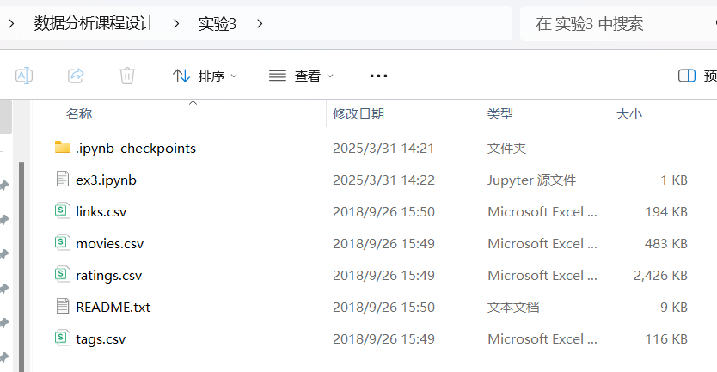
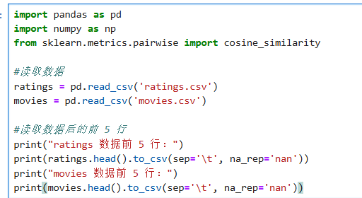
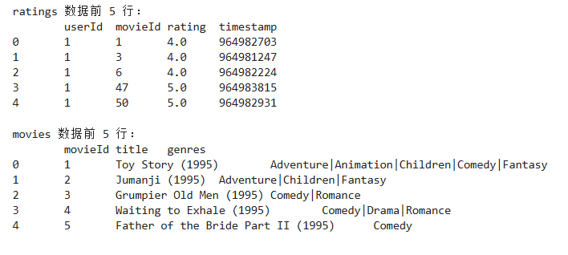

- 数据准备和清理
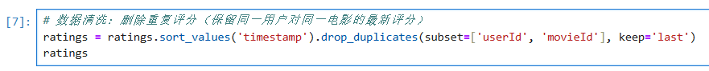
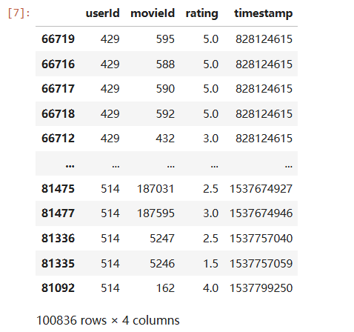

- 处理数据
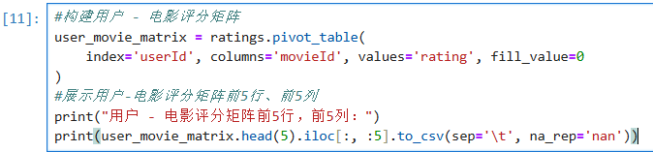
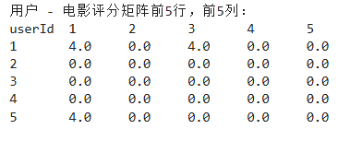
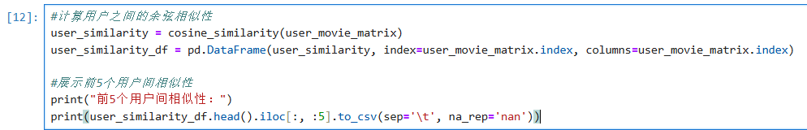
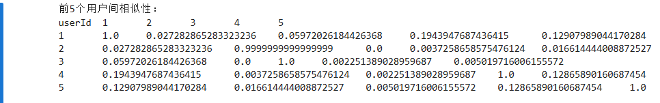

- 建立推荐模型
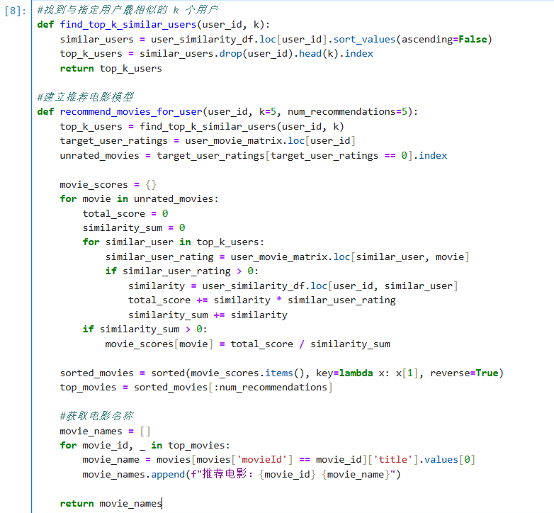

- 给用户推荐电影
为用户1和自己（12）推荐电影：
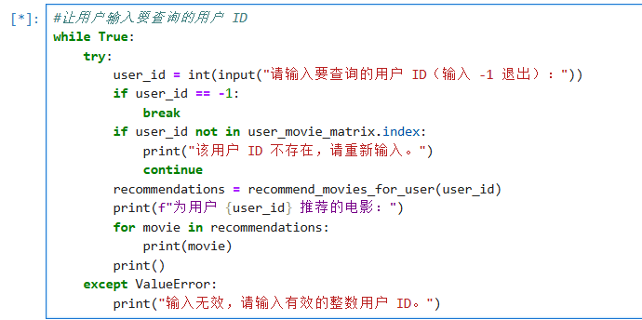
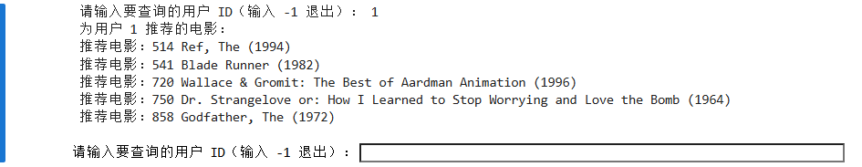
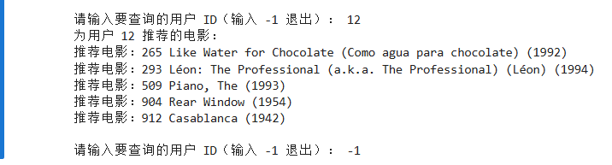

- 实验中的问题和体会
问题：计算两两用户间的相似性需要用到余弦相似性，而不是杰卡德相似性。因为需要关注电影评分。
体会：用户协同过滤流程环环相扣，从矩阵构建到相似性计算，再到推荐逻辑，需严谨处理每一步。

